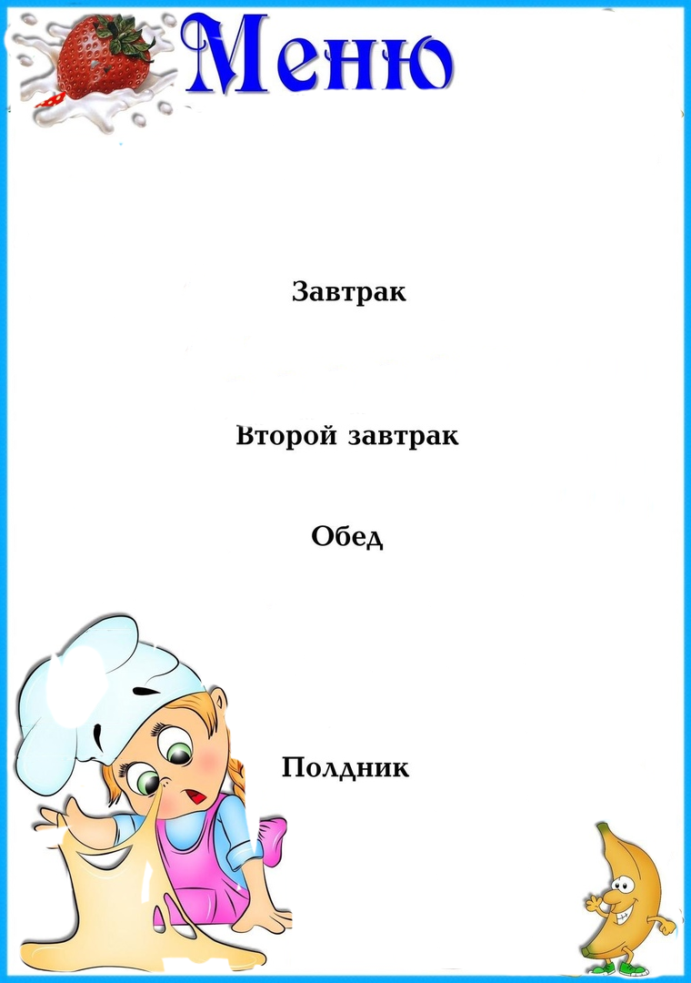

- Наименование  - блюда | Выход  (гр.) | Пищевая  энергет.  ценность  (ккал)  на 1 порцию | Б | Ж | У
Макаронные изделия отварные с маслом | 130 | 244,55 | 6,97 | 4,42 | 44,5
Чай с сахаром с молоком | 200 | 70,2 | 1,44 | 1,61 | 12,1
Хлеб | 30 | 71,4 | 2,4 | 0,3 | 14,7
Лапша домашняя с курицей | 200 | 381,73 | 17,3 | 14,8 | 45,3
Пшенный гарнир | 120 | 204,05 | 5,79 | 5,25 | 33,3
Соус томатный с овощами с курицей | 80 | 215,78 | 13,3 | 15,9 | 5,01
Хлеб пшеничный | 50 | 119 | 4 | 0,5 | 24,5
Кисель из брикета | 200 | 43,82 | 0 | 0 | 10,9
Вафли | 36 | 63 | 1,6 | 1,9 | 10,5
Чай с сахаром | 200 | 40,8 | 0,12 | 0,03 | 11,1
Стоимость дня:
107 руб. 93 коп.

На « 29» декабря 2023г

.

